

***МУНИЦИПАЛЬНОЕ БЮДЖЕТНОЕ ДОШКОЛЬНОЕ***

***ОБРАЗОВАТЕЛЬНОЕ УЧРЕЖДЕНИЕ «ДЕТСКИЙ САД «УЛЫБКА»***

***МО «АХВАХСКИЙ РАЙОН»***

***С.Карата, 368990 e-mail:*** [**ulybka-detskiysad@mail.ru**](https://e.mail.ru/compose?To=ulybka%2ddetskiysad@mail.ru)

***График дежурств***

***работников на Новогодних и зимних каникулах.***

|  |  |  |
| --- | --- | --- |
| ***№*** | ***Ответственный*** | ***Период времени*** |
| ***1.*** | ***Ризванова Х.-воспитатель***  ***Дибираджиева Дж.- пом.воспитателя*** | ***01.01.2020г.***  ***С 7.30-18.00*** |
| ***2.*** | ***Гаджиева Х.- воспитатель***  ***Магомедрасулова Х- пом.воспитателя*** | ***02.01.2021 г.***  ***С 7.30-18.00*** |
| ***3.*** | ***Дибирова М.- воспитатель***  ***Ярмиханова П. - воспитатель*** | ***03.01.2021 г.***  ***С 07.30-18.00*** |
| ***4.*** | ***Магомедова А.- воспитатель***  ***Далгатова М.- муз.рук*** | ***04.01.2021 г.***  ***С 07.30-18.00*** |
| ***5.*** | ***Хайбулаева Х.- воспитатель***  ***Абдулаева Р.- психолог*** | ***05.01.2021 г.***  ***С 07.30-18.00*** |
| ***6.*** | ***Магомедова Ж.- воспитатель***  ***Магомеднабиева К. - костелянша*** | ***06.01.2021 г.***  ***С 07.30-18.00*** |
| ***7.*** | ***Гитинова Н.-повар***  ***Шахрудинова П.- дворник*** | ***07.01.2021 г.***  ***С 07.30-18.00*** |
| ***8.*** | ***Пахрудинова Х.- пом.воспитателя***  ***Атаева С.- пом.воспитателя*** | ***08.01.2021 г.***  ***С 07.30-18.00*** |
| ***9.*** | ***Абдусаламова Ф. - физрук***  ***Абдулмажидова З.- ст.воспитатель*** | ***09.01.2021 г.***  ***С 07.30-18.00*** |
| ***10.*** | ***Атаева З.- прачка***  ***Абдурахманова А. - завхоз*** | ***10.01.2021г.***  ***С 07.00-18.00*** |

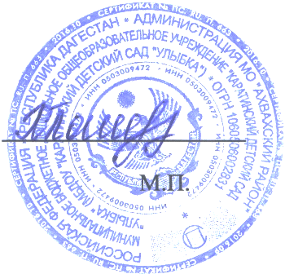 ***Горячая линия: 8 963 406 66 57***

***Заведующая МБДОУ***

***"Каратинский д/с "Улыбка" Хайбулаева П.З.***